Naam:
Datum:
Klas: Nr.:

TAAK: Bouw en werking van het hart
Bekijk de filmpjes goed via het digitaal leerpad. Los hierbij onderstaande vragen op. Zorg dat je alle delen goed weet liggen!
- Meet je hartslag.
Ik meet slagen per minuut.
Ga door je knieën en spring dan omhoog. Doe dit 20 keer achter elkaar.
Meet opnieuw je hartslag.
Ik meet slagen per minuut.

Doorstreep wat niet past en vul aan.
Besluit: Hoe meer ik me inspan, hoe sneller/trager mijn hartslag.
Dit komt omdat:

- Schrijf de letter L voor links en de letter R voor rechts in het juiste vakje onderaan.
Benoem de aangeduide delen op de tekening(en).
Wat stellen de delen bij getal 1 en 2 voor?
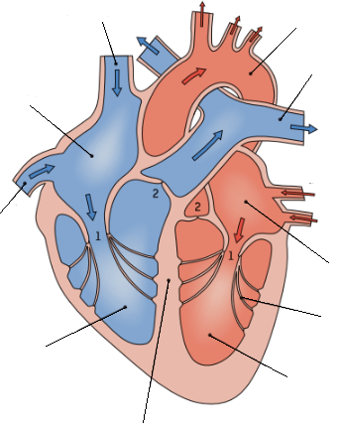
1:
2:

- Los de onderstaande vragen op.
- Welk bloedvat zorgt voor de bloedtoevoer naar het hart?

- Alle slagaders vervoeren zuurstofrijk bloed. Er is 1 uitzondering.
Welke slagader vervoert zuurstofarm bloed?

- Alle aders vervoeren zuurstofarm bloed. Er is 1 uitzondering.
Welke ader vervoert zuurstofrijk bloed?

- Waarvoor dienen de 2 hartkleppen tussen de boezems en de kamers?

- Waarvoor dienen de 2 halvemaanvormige kleppen in de slagaders?

